Actividad 1
Supongamos que el algoritmo ha encontrado un contorno con las siguientes 4 coordenadas (esquinas de un objeto irregular):
(X,Y) -> A(22,4) | B(8,2) | C(10,7) | D(3,9)

- Un Bounding Box (caja delimitadora) es el rectángulo no rotado mas pequeño que encierra completamente al onjeto. Para calcularlo, debemos hallar las coordenadas extremas (X_min, Y_min, X_max, Y_max). Determine analíticamente estos 4 valores.
- Calcule el ancho (W) y el alto (H) del Bounding Box.
R:
Valores en X = (2,8,10,3)
Valores en Y = (4,2,7,9)

Xmin = 2
Ymin = 2
Xmax = 10
Ymax = 9

Bounding Box = (2,2,10,9)
W = 10 – 2 = 8
H = 9 – 2 = 7

Actividad 2:
Misión Practica:
- Descargue una imagen que contenga varias monedas de diferentes tamaños, llaves, o herramientas sobre uh fondo uniforme
- Aplique todo el pipeline aprendido en las 6 clases: conversión a grises -> umbralizacion -> Limpieza morfológica -> detección de contornos
- Imprima en consola el área de cada objeto encontrado
- Agreguen una lógica empresarial: si el área del objeto es mayor a “X” pixeles, dibuje un Bounding Box Azul (indicando objeto grande). Si es menor, dibuje un Bounding Box Rojo (objeto pequeño)
R:
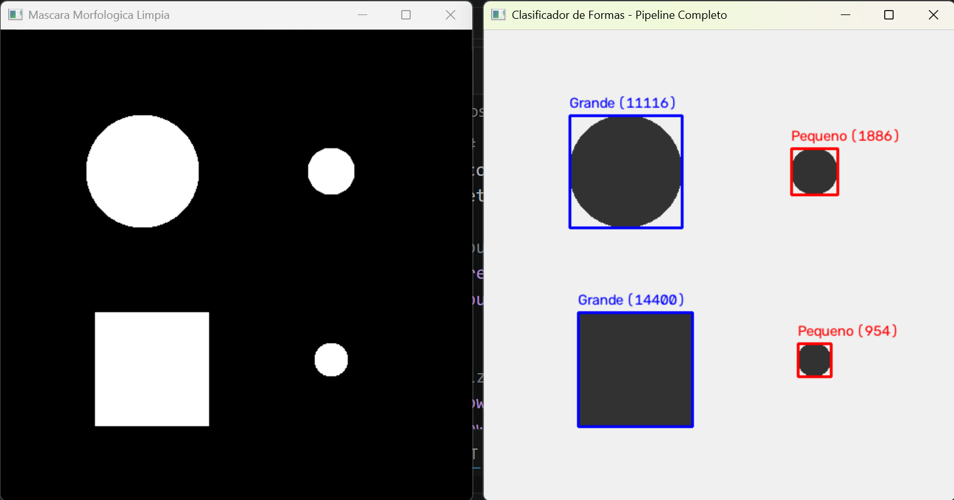
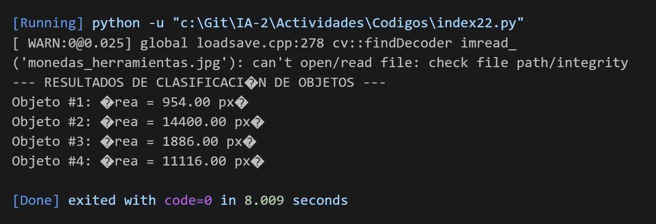
import cv2
import numpy as np

# 1. Cargar imagen en escala de grises / Preparación
imagen_color = cv2.imread('monedas_herramientas.jpg')

# Generación de imagen sintética de prueba si no existe la ruta local
if imagen_color is None:
imagen_color = np.ones((500, 500, 3), dtype=np.uint8) * 240
# Objeto grande (Moneda grande)
cv2.circle(imagen_color, (150, 150), 60, (50, 50, 50), -1)
# Objeto pequeño (Moneda pequeña)
cv2.circle(imagen_color, (350, 150), 25, (50, 50, 50), -1)
# Objeto grande (Llave / Herramienta)
cv2.rectangle(imagen_color, (100, 300), (220, 420), (50, 50, 50), -1)
# Objeto pequeño (Tuerca / Arandela)
cv2.circle(imagen_color, (350, 350), 18, (50, 50, 50), -1)

# Paso 1 Pipeline: Conversión a escala de grises
imagen_gris = cv2.cvtColor(imagen_color, cv2.COLOR_BGR2GRAY)

# Paso 2 Pipeline: Umbralización (Otsu o Binaria Invertida según el fondo)
# Asumiendo objetos oscuros sobre fondo claro
_, imagen_binaria = cv2.threshold(imagen_gris, 0, 255, cv2.THRESH_BINARY_INV + cv2.THRESH_OTSU)

# Paso 3 Pipeline: Limpieza Morfológica (Apertura para eliminar ruido pequeño y separar contornos)
kernel = cv2.getStructuringElement(cv2.MORPH_RECT, (5, 5))
imagen_limpia = cv2.morphologyEx(imagen_binaria, cv2.MORPH_OPEN, kernel)

# Paso 4 Pipeline: Detección de Contornos
contornos, _ = cv2.findContours(imagen_limpia, cv2.RETR_EXTERNAL, cv2.CHAIN_APPROX_SIMPLE)

# Lógica empresarial: Umbral de área "X" para clasificar objetos
UMBRAL_AREA_X = 3000 # Píxeles (Ajustar según la resolución de tu imagen)

print("--- RESULTADOS DE CLASIFICACIÓN DE OBJETOS ---")

for i, cnt in enumerate(contornos, start=1):
# Paso 3 (Requisito): Calcular área
area = cv2.contourArea(cnt)

# Ignorar ruido insignificante
if area < 100:
continue

# Imprimir área en consola
print(f"Objeto #{i}: Área = {area:.2f} px²")

# Bounding box
x, y, w, h = cv2.boundingRect(cnt)

# Paso 4 (Requisito): Lógica empresarial
if area > UMBRAL_AREA_X:
# Objeto grande -> Bounding Box AZUL en BGR: (255, 0, 0)
color_box = (255, 0, 0)
etiqueta = "Grande"
else:
# Objeto pequeño -> Bounding Box ROJO en BGR: (0, 0, 255)
color_box = (0, 0, 255)
etiqueta = "Pequeno"

# Dibujar Bounding Box y etiqueta
cv2.rectangle(imagen_color, (x, y), (x + w, y + h), color_box, 2)
cv2.putText(imagen_color, f"{etiqueta} ({int(area)})", (x, y - 8),
cv2.FONT_HERSHEY_SIMPLEX, 0.5, color_box, 1)

# Visualización del resultado
cv2.imshow("Clasificador de Formas - Pipeline Completo", imagen_color)
cv2.imshow("Mascara Morfologica Limpia", imagen_limpia)

cv2.waitKey(0)
cv2.destroyAllWindows()

- cv2.THRESH_OTSU: Adapta automáticamente el umbral según la distribución de iluminación sin necesidad de fijar un número a mano.
- cv2.MORPH_OPEN: Elimina puntos aislados de ruido en el fondo sin alterar significativamente el tamaño real de las monedas o herramientas.
- Colores BGR: OpenCV maneja canales de color en orden Azul-Verde-Rojo, por lo que (255, 0, 0) corresponde al azul y (0, 0, 255) al rojo.

